1.2 Установка и настройка сервера Apache Tomcat Server
Apache Tomcat - то сервер приложений или веб-сервер или контейнер сервлета, разработанные Apache Software Foundation (ASF) и выпущенные под лицензией Apache версии 2. HTTP-серверы предоставляют среду для кода Java, которая включает в себя инструменты для настройки и управления, но также можно настроить, отредактировав файлы конфигурации XML. Большинство современных веб-фреймворков Java основаны на сервлетах и jsp страницах могут работать на Apache Tomcat. Выберем для примера Apache Tomcat версии 7.0.21
Для установки и настройки Apache Tomcat 7.0.21 необходимо выполнить определенные шаги:
Шаг 1
Загрузка и установка Tomcat
- Можно скачать Apache Tomcat 7 по адресу страницу http://tomcat.apache.org/download-70.cgi, (например, «apache-tomcat-7.0.21-windows-x86.zip», около 8 МБ ).
- Теперь распакуйте загруженный файл в каталог по нашему выбору. Не распаковывайте на dekstop (поскольку его путь трудно найти). Я предлагаю использовать “c:\ myserver”. Tomcat будет распакован в каталог « c: \ myserver \ tomcat-7.0.21 ».
Шаг 2
Проверьте установленный каталог, чтобы убедиться, что он содержит следующие подкаталоги:
- папка bin
- папка журналов (logs)
- папка webapps
- рабочая папка (work)
- папка temp
- папка conf
- папка lib
Шаг 3
Теперь нам нужно создать переменную среды JAVA_HOME.
Нам нужно создать переменную среды, называемую «JAVA_HOME», и установить ее в установленный каталог JDK. («c: \ Program Files \ Java \ jdk1.7.0_ {xx}»).
Шаг 4
Настройка Tomcat Server
Файлы конфигурации Apache Tomcat Server находятся в подкаталоге «conf» нашего установочногокаталога Tomcat, например « c: \ myserver \ tomcat7.0.21 \ conf ». Существует 4 файла конфигурации XML:
- Файл context.xml
- Файл tomcat-users.xml
- Файл server.xml
- Файл web.xml
Прежде чем продолжить, сделайте РЕЗЕРВНОЕ КОПИРОВАНИЕ файлов конфигурации.
Шаг 4 (a) «conf \ web.xml»; Включение списка каталогов
Откройте файл конфигурации «web.xml». Мы включим список каталогов, изменив «списки» с «false» на «true» для сервлета «по умолчанию».
<param-value> true </ param-value> как (рис.1):
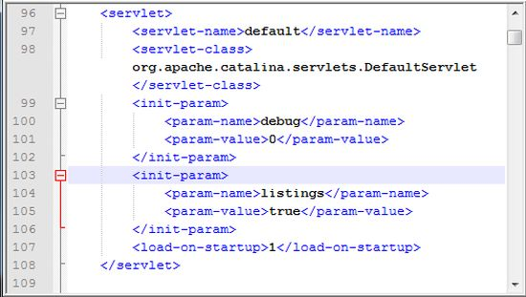
Рис. 1
Шаг 4 (b) «conf \ server.xml file»; установить номер порта TCP
Откройте файл «server.xml» в текстовом редакторе.
Номер порта по умолчанию для Tomcat - 8080. Теперь нам нужно изменить номер порта TCP для Tomcat, так как тот же номер порта может использоваться другими серверами, такими как SQL Server. Мы можем выбрать любое число между 1024 и 65535. Выберем 9999.
Найдите следующие строки и измените порт = «8080» на порт = «9999». Подобно:
<Connector port = "9999" protocol = "HTTP / 1.1" Like
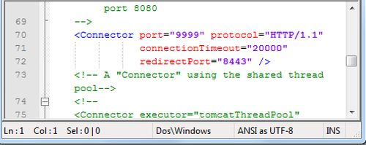
Рис. 2
Шаг 4 (c) «conf \ context.xml»; Включение автоматического перезапуска
В этом случае мы устанавливаем reloadable = "true" в элемент <Context>, чтобы включить автоматическую перезагрузку после изменения кода.
Добавить reloadable = "true", как показано ниже (рис.3):
<Context reloadable = "true">
......
</ Context> Мне нравится
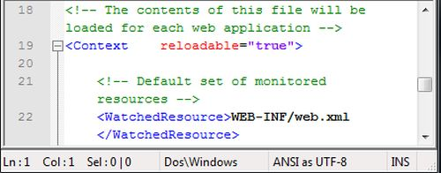
Рис. 3
Шаг 4 (d) (Необязательно) «conf \ tomcat-users.xml»
Он используется для управления Tomcat, добавляя выделенные строки внутри элементов <tomcat-users>.
В этом случае мы можем добавить пароль и имя пользователя в качестве необязательного шага.
Шаг 5
Теперь запустите сервер tomcat
Исполняемые программы и скрипты хранятся в подкаталоге «bin» установочного каталога Tomcat, например « С: \ myserver \ tomcat7.0.21 \ bin ».
Шаг 5 (a) Запустить сервер
Запустите командную строку. Установите текущий каталог на «<TOMCAT_HOME> \ bin», например С: \ myserver \ tomcat7.0.21 \ bin, и запустите «startup.bat» следующим образом (рис. 4):
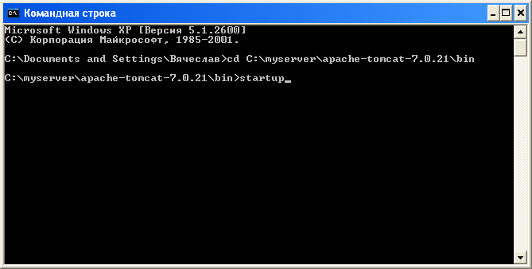
Рис. 4
После этого в командной строке появится следующая информация (рис.5). Появится новое окно консоли Tomcat (рис.6). Прочитайте сообщения на консоли. Следите за номером порта Tomcat (дважды проверьте, что Tomcat работает на порте 9999) .......
Мы увидели фигуру:
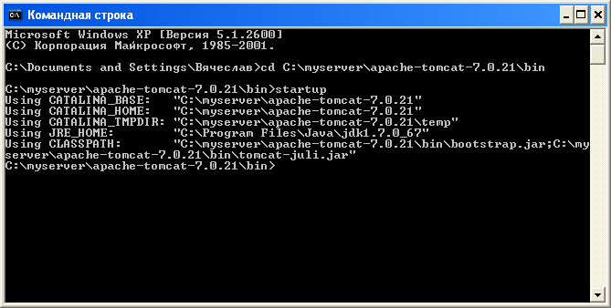
Рис. 5
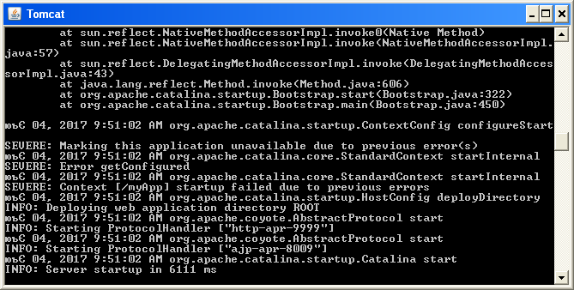
Рис.6
Шаг 5 (b) Доступ к серверу
Откройте браузер и введите URL-адрес «http: // localhost: 9999» для доступа к странице приветствия сервера Tomcat.
Если мы получим этот тип страницы (см. рис.7), значит, мы закончили установку и настройку сервера Tomcat.
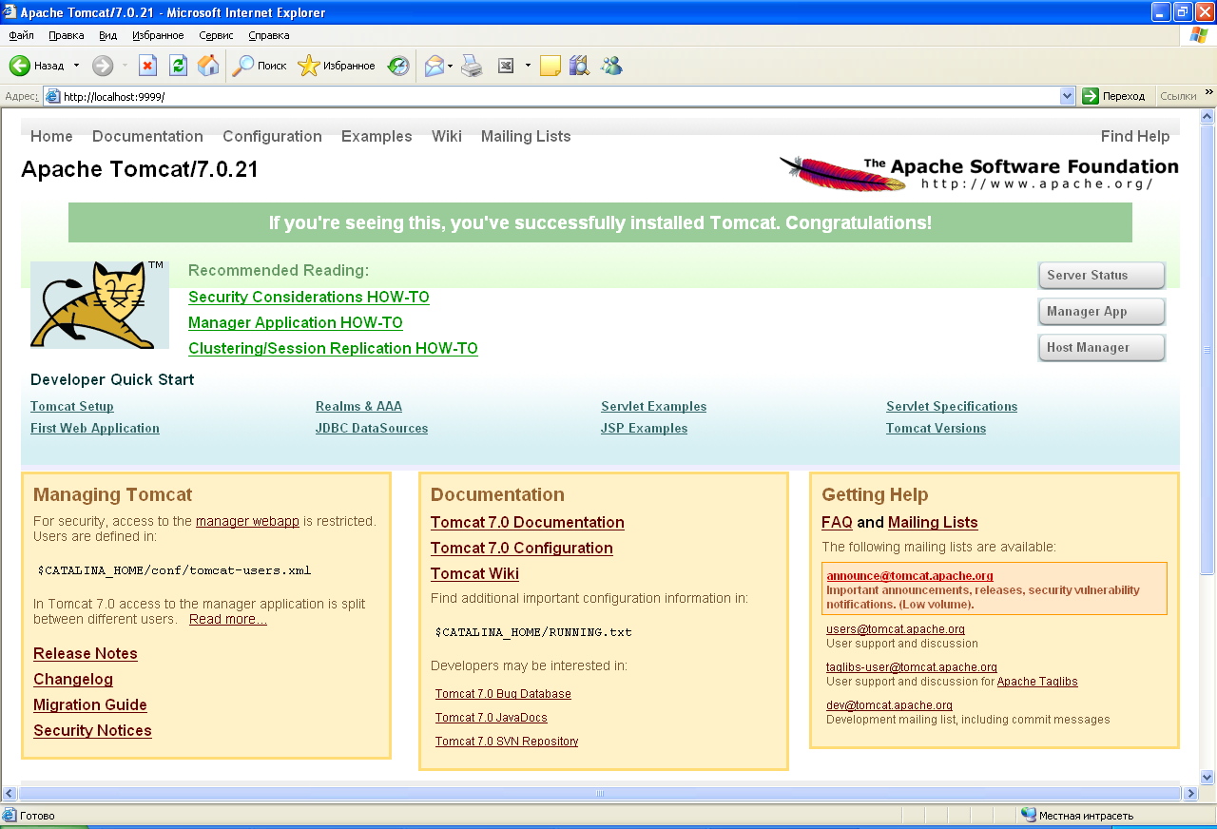
Рис. 7

Шаг 5 (c) Как отключить сервер
Мы можем остановить сервер, используя одно из следующих:
- Нажмите ctrl-c на консоли Tomcat; или
- Пeрейдите в каталог С: \ myserver \ tomcat7.0.21 \ bin и запустите команду shutdown.bat

